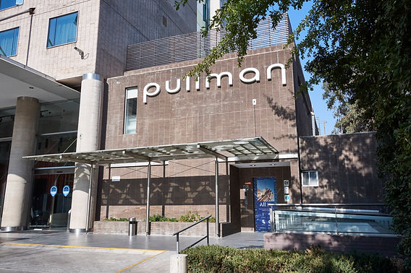

**DIA DEL AMOR EN HOTELES PULLMAN SANTIAGO**

**2 DIAS | 1 NOCHES desde $ 125.700 por persona, en habitación doble.**

**VALIDEZ**

14 febrero2025.

**NUESTRO PROGRAMA INCLUYE**

* 01 noche de alojamiento en hotel Pullman Santiago, según elección.
* Desayuno buffet.
* Cena Menú San Valentín.
* Impuestos hoteleros.

**TARIFAS**

|  |  |  |  |
| --- | --- | --- | --- |
| **Día del Amor en Hoteles Pullman 2D/1N** | | | |
| **HOTEL** | **HABITACIÓN** | **Doble** | **Vigencia** |
| Pullman Santiago Vitacura | Superior | **$ 125.700** | 14-feb-25 |
| Pullman Santiago El bosque | Superior | **$ 133.100** | 14-feb-25 |
| *\*\* Tarifas por persona, por programa en pesos chilenos. Incluye IVA. \*\** | | | |

**INFORMACIÓN ADICIONAL**

Aplica suplemento para servicios de traslados.

Valores para pasajeros individuales

Sujetos a disponibilidad al momento de reservar y a cambios sin previo aviso

Tarifa de programas solo válido para fechas indicadas, no aplica para festividades locales, navidad, año nuevo y otras indicadas por el operador.

El programa está cotizado en la categoría habitación más económica del hotel, para categorías superiores cotizar.

Este programa no incluye ticket aéreo ni impuestos aéreos

**POLITICAS DE CANCELACIÓN**

Por los conceptos que a continuación se indican:

1. Cancelaciones y/o cambios con menos de 10 días aplica penalidades, las mismas pueden estar sujetas a penalidad de acuerdo con la temporada, hotel y/o destino.
2. No show o no presentación por parte del pasajero aplicara cargos o pago del importe total del viaje, abonando, en su caso, las cantidades pendientes, salvo acuerdo de las partes en otro sentido.